M11.2 推进商机流程说明文件-V0.9
密级：B

推进商机流程

文件名称：推进商机流程说明文件 |  |  |  | 版本：V0.9 | 密级：B
文件编号：MTCV-MO-M11.2-P-推进商机-V0.9 |  |  |  | 生效日期：2025/3/18
流程L2 PO：曹曦 | 流程L3 PO：张宏涛 |  | 流程组团队成员：郑超、卢浩、温华俊、冯亮、李冰、胡乐颜
更 改 记 录
版本号 | 更改人 | 审核人 | 批准人 | 生效日期 | 更改内容
V0.9 | 流程PO：张宏涛  流程PC：赵波 | 曹曦 | EBG流程执委会 | 2025-3-18 | 首次发布
V1.0

1. 目的
推进商机流程是一个系统性的过程，旨在通过一系列精心设计的环节来确保商机的顺利转化。在本流程实践中，这一流程主要包括以下几个重点环节：
- 制定价值主张及赢单策略：这是推进商机流程的起点，其核心在于深入理解客户需求，明确我们如何能够满足这些需求，并突出我们相对于竞争对手的独特价值。在这一阶段，销售团队会与客户进行深入沟通，了解他们的业务目标、痛点以及期望的解决方案。基于这些信息，我们会制定一个具有吸引力的价值主张，并规划出具体的赢单策略。
- 制定客户解决方案：一旦价值主张得到确认，接下来就是根据客户需求定制具体的解决方案。这个环节涉及到与技术团队及其他部门的紧密合作，以确保解决方案的技术可行性，创新性和可交付性。同时，我们还会考虑解决方案的成本效益，以确保它符合客户的预算要求。
- 引导客户决策标准倾向我司：在销售过程中，客户的决策标准往往对最终结果产生重要影响。因此，我们需要通过有效的沟通和演示，引导客户将我们的价值主张和解决方案纳入他们的决策标准中。这可能需要我们提供案例研究、客户推荐或其他形式的证据来支持我们的论点。
- 制定并执行招标策略：如果销售机会涉及到招标过程，那么制定并执行一个有效的招标策略就显得尤为重要。这包括准备详细的投标文件、确保符合招标要求、以及在投标过程中展示我们的独特价值和优势。此外，我们还需要密切关注招标进度，以确保在关键时刻能够及时响应并提供必要的支持。
通过这些重点环节的推进，能够更有效地管理立项商机，提高赢单率，并最终实现业务增长。同时，这一过程也有助于加强销售团队与客户之间的关系，为未来的合作奠定坚实基础。提升一线团队具备自主推进商机，明确价值主张，重构客户愿景的能力。

2. 适用范围
本流程适用于 EBG全员，商机包括所有进入推进阶段的已立项商机。

3. 名词解释
USP: Unique Selling Prospotion 独特的卖点
UBV: Unique Business Value 独特的业务价值
价值主张：解决方案或组织优势、与竞争对手的差异、能够提供给客户的特殊价值。
SWOT分析：强调客户关键成功要素分析，识别其权重，结构化制定“客户选择我们的倾向”与“客户不选择我们的根因”的引导策略，制定项目中企业对客户的价值，并将价值货币化。

4. 职责分工
角色 | 描述 | 职责
技术负责人 | 售前工程师、技术经理、售前大区节点经理、售前技术部总经理 | 分析客户需求及竞争态势；匹配我司USP，拿USP跟客户决策人逐一沟通；结合客户期望确定UBV，制定价值主张和赢单策略；确定方案制作思路，解决方案制作，产品与需求匹配检查，确定最终解决方案；解决方案介绍，进行测试引导，确认客户是否认可。
客户关系负责人 | 行业客户代表、行业经理、城市客户代表、城市经理、渠道经理、服务产品销售、区域副经理、区域经理 | 负责客户关系维护，联合售前进行策略制定；确定方案制作思路、产品与需求匹配检查；邀约客户关键人、开展11N活动，重客组织开展高质量客户交流。
客户体验负责人 | 客户体验部区域经理、售后 | 评估实施交付方案；组织测试；
项目经理 | 行业经理、城市经理、区域副经理、区域经理、系统部总经理 | 项目第一责任人，负责项目组成员协同；审核及指导项目价值主张及赢单策略；负责客户拍板者者的关系维护；
评审委员会 |  | 负责对最终技术方案进行评审确认。

5. 流程文件评审

5.1 流程卡
流程名称 | M11.2 推进商机 | 流程层级 | L3 | 流程架构编码 | M11.2
流程定义 | 推进商机流程是指一系列有计划、有组织的步骤和活动，旨在识别、评估、推进并最终转化销售机会为实际销售成果的过程。它涵盖了从初步接触客户到成功赢得订单的整个销售周期，包括制定价值主张、提供解决方案、引导客户决策以及执行相关销售策略等关键环节。 | 流程目的 | 推进商机流程的目的在于系统化、高效地管理销售机会，通过一系列精心策划的步骤，确保销售机会的顺利转化，从而提高赢单率，实现销售业绩的增长，并加强与客户的关系，为企业的持续发展奠定坚实基础。
流程程责任岗位 | 项目经理 | 上一层流程名称 | MO 管理商机
包含的下层子流程或活动 | 制定价值主张及赢单策略；制定客户解决方案；引导客户决策标准倾向我司；制定并执行招标策略。
流程输入 | 通过立项评审的项目及立项评审会记录
输入标准 | 一般商机的MANT+P+折扣信息清楚、完整、符合SMART原则。  立项商机的MANT+P+折扣信息清楚、完整、符合SMART原则，同时有明确的商机等级、项目经理和项目组成员名单，可执行的项目跟进计划。
流程输出 | 招标文件
输出标准 | 按我司标底发标
流程起点 | 制定价值主张及赢单策略：深入理解客户需求，明确我们如何能够满足这些需求，并突出我们相对于竞争对手的独特价值。在这一阶段，销售团队会与客户进行深入沟通，制定一个具有吸引力的价值主张，并规划出具体的赢单策略。
流程终点 | 制定并执行有效的招标策略：加强销售团队与客户之间的关系，更有效地管理销售机会，提高赢单率，并最终实现业务增长。
流程绩效指标 | - 价值主张确认率：年度明确价值主张立项项目/年度所有立项项目； 目标100%；  - 立项项目解决方案评审率：年度召开解决方案评审立项项目/年度所有立项项目；目标100%；  - 立项项目按我司标底发标率：年度按我司标底发标立项项目/年度所有立项项目；目标待定；

5.2 流程图及说明

5.2.1 L2键盘图
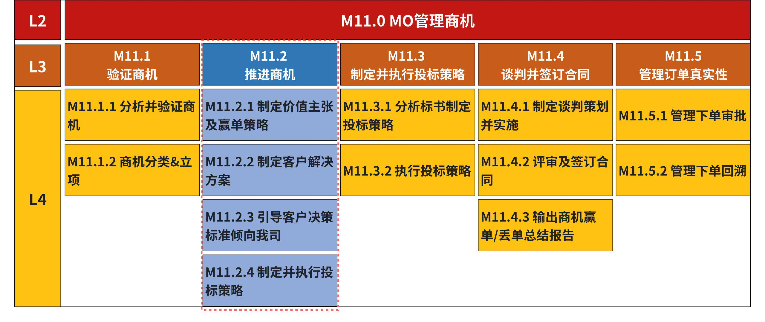

5.2.2 L2流程图
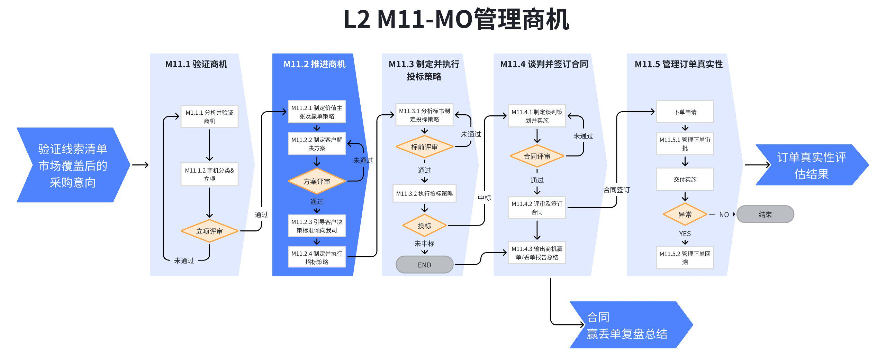

5.2.3 L3示意图
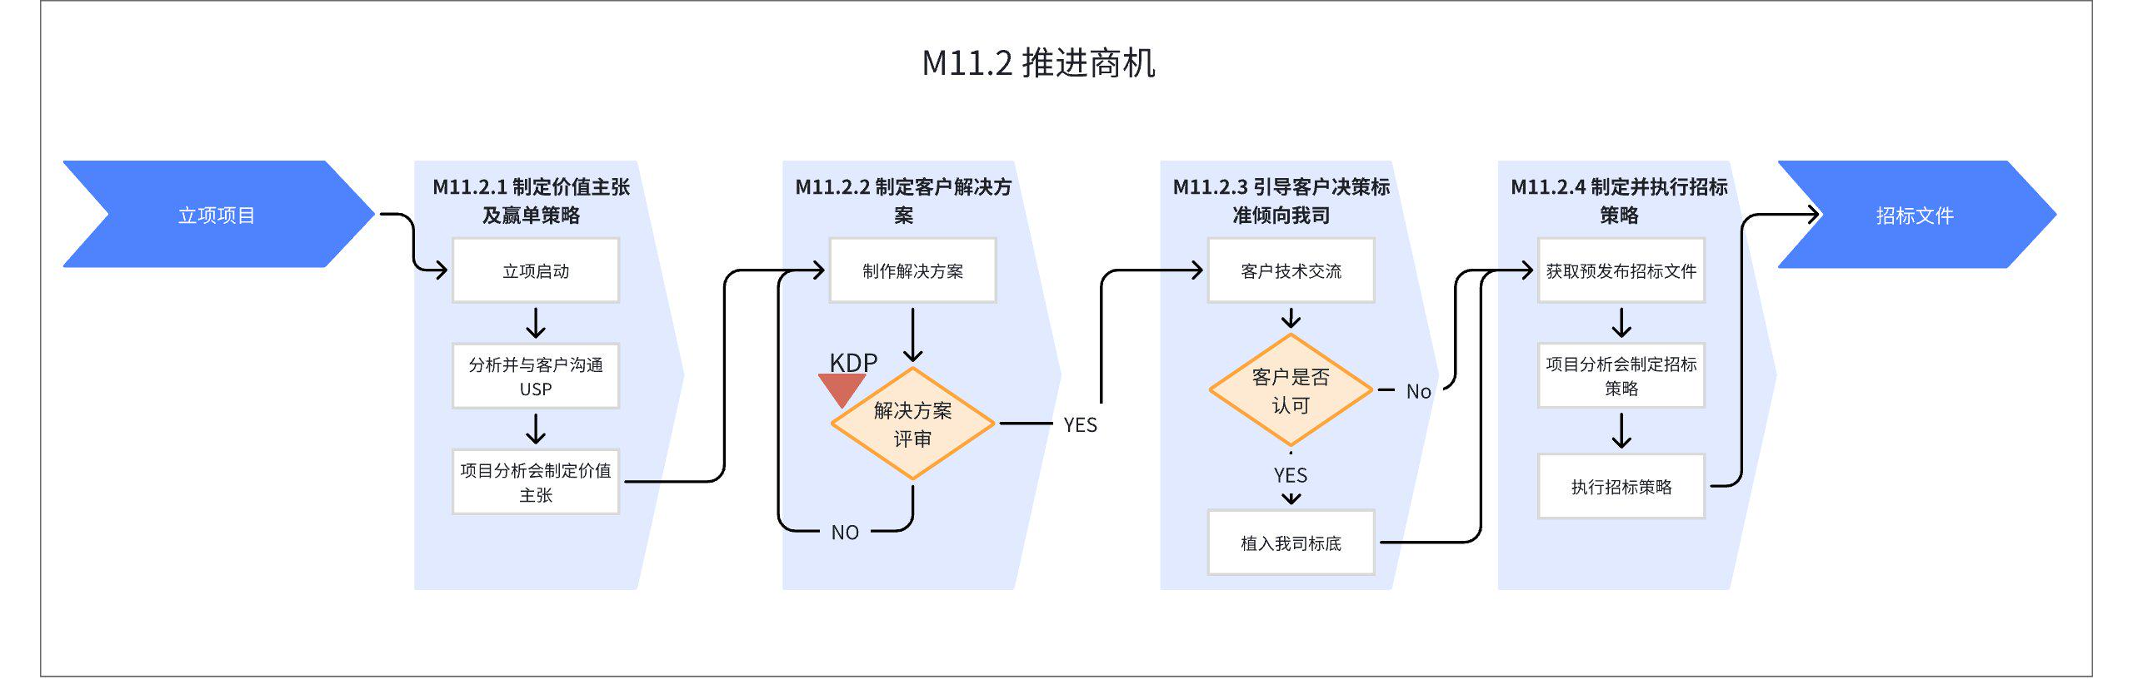

5.2.4 L3流程图
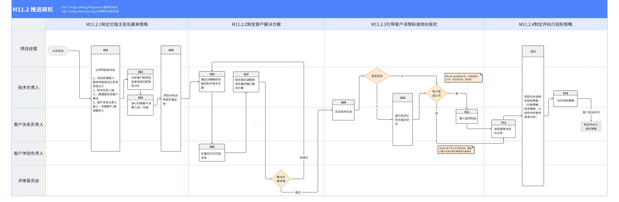

5.2.5 流程说明（基于L3关键活动）

编号 | 活动/子流程 | 执行部门 | 流程说明 | 是否有KCP/KDP | 输入 | 输入标准 | 输出 | 输出标准  （良品条件） | 活动难点/关键点说明 | 业务变化点说明（与之前的主要变化点） | 指导书 | 工作模板
001 | 立项项目启动会 | 项目经理/技术负责人/客户关系负责人/客户体验负责人 | 商机审批通过进入漏斗的立项商机，首要工作是开立项项目启动会。  1.项目经理发起立项项目的启动会，建立立项项目飞书群组，根据项目的不同分级，邀约项目组成员进群，并同步项目MANT+P信息，保证项目组成员对项目信息一致性和准确性；  2.项目经理根据项目采购阶段，明确项目目标，并完成项目组成员分工；  3.技术负责人梳理需求及客户痛点并与会同步； | 否 | 《立项评审决策表》 | 无 | 下一步行动计划 | 无 | 无 | 无 | 降龙十八掌-大项目推进策略 | 项目立项分析会模板
002 | 分析客户需求及竞争态势匹配我司USP | 技术负责人 | 1.技术负责人根据MANT+P信息，对客户需求先要有一个基本了解；  2.技术负责人与客户/渠道等进行需求沟通，理清期望、需求，动机以及“人机料法环”，并判定客户需求是否有倾向；  3.技术负责人根据需求分析结论，逐一匹配我司产品、方案、服务等价值点，初步确定该项目我司的USP； | 否 | 1.MANT+P信息；  2.与客户交流，获取需求。  3.产品与解决方案的独特卖点； | 1.MANT信息清楚、完整；  2.“人机料法环”信息完整；  3.分析需求是否有倾向  4.需求与产品独特卖点相匹配；  5.独特卖点对应决策圈需求越高越好 | 《客户需求与我司产品、方案、服务等USP匹配清单》 | 客户需求尽可能的是客户组织需求、项目决策人的需求。  USP来源于多维度：产品、方案、服务、影响力等； | 1.《客户需求与我司产品、方案、服务等USP匹配清单》是否与项目决策圈的需求相匹配 | 无 | 岗位工作标准化-EBG售前工程师(汇总版) -20240612 | 无
003 | 拿USP跟客户决策人逐一沟通 | 技术负责人/客户关系负责人 | 1.客户关系负责人邀约客户关键人进行技术需求沟通；  2.技术负责人拿着《客户需求与我司产品、方案、服务等USP匹配清单》与客户决策人逐一沟通确认哪些USP是被认可的，为什么，以及哪些不认可的，为什么； | 否 | 1.《客户需求与我司产品、方案、服务等USP匹配清单》；  2.获取到客户决策人的联系方式；  3.具备基本的客情关系，能够有效沟通； | 无 | 1.通过与客户决策人沟通确定我司匹配的USP； | 无 | 1.对于C类客户提出的挑战类需求，如何提高价值重构成功率； | 无 | 无 | 无
004 | 项目分析会-制定价值主张 | 项目经理/技术负责人/客户关系负责人/客户体验负责人 | 1.技术负责人同步客户决策人认可的我司USP；  2.技术负责人根据USP提出《价值主张策略》；  3.项目组成员对《价值主张策略》给与反馈意见并最终确定。 | 否 | 1.售前根据客户决策人匹配的USP清单，整理输出我司的UBV，确定初稿《价值主张策略》； | 无 | 1.项目组讨论确定《价值主张策略》； | 1.价值主张是清晰的，可执行的，无风险的。 | 1.面向客户决策者和主要竞争对手制定有效的价值主张。 | 无 | 降龙十八掌-大项目推进策略 | “大项目分析会模板”
005 | 确定方案制作思路并制作技术方案 | 技术负责人 | 1.技术负责人根据《价值主张策略》，输出第一稿《技术方案》； | 否 | 1.《价值主张策略》；  2.解决方案模板 | 无 | 1.初稿《技术方案》； | 无 | 1.关键点是技术路线的比选及量化方案对客户的价值（定性、定量） | 无 | 岗位工作标准化-EBG售前工程师(汇总版) -20240612 | 无
006 | 实施交付可行性评估 | 客户体验负责人 | 1.客户体验部负责人对技术负责人提出的《技术方案》进行实施交付可行性评估，无风险给与通过，有风险的给出风险点及修订建议。 | 否 | 1.《技术方案》 | 无 | 1.给出评估建议； | 技术方案里没有交付风险 | 1.未上市的新产品/方案，以及重大的AIGC项目高交付风险项目，需要产线及交付专家评估； | 无 | 无 | 无
007 | 结合意见调整修改并最终确认解决方案 | 技术负责人 | 1.《技术方案》实施交付可行性评估存在风险的，技术负责人根据客户体验负责人提出的建议进行调整并最终确定解决方案； | 否 | 1.实施交付可行性评估建议 | 无 | 1.最终确认版《技术方案》； | 无 | 无 | 无 | 无 | 无
008 | 解决方案评审（KDP） | 评委会 | 1.技术负责人汇报《技术方案》；  2.评委会对《技术方案》按照评审表进行反馈；  3.同意的，进行正式技术；不同意的，回到“流程005”； | 是 | 1.《技术方案》 | 完整的解决方案 | 1.是否通过。 | 增加完整的评审决策意见 | 无 | 无 | 参见5.4 KCP、KDP指导书 | 《客户解决方案评审》
009 | 正式技术交流 | 技术负责人/客户关系负责人 | 1.客户关系负责人邀请并确认客户决策人做正式的技术交流的时间、地点及注意事项；  2.客户关系负责人和技术负责人需参照《高质量技术交流》开展；  3.正式技术交流形式多样，包括不限于：正式技术交流、体验中心/总部参观、样板参观、技术沙龙、POC等形式； | 否 | 1.邀请到客户决策人；  2.《技术方案》 | 无 | 正式技术交流 | 参考《高质量技术交流》规范 | 无 | 无 | 重客高质量技术交流工具集 | 无
010 | 进行测试引导并组织测试 | 技术负责人/客户关系负责人/客户体验负责人 | 1.有部分项目，客户要求提供poc现场测试的则进入该流程；  2.技术负责人根据客户需求及我司价值主张策略，形成优势的测试指标条目，并与客户决策人进行沟通确认，争取按照锐捷提交的测试条目开展POC；  3.客户关系负责人，负责内部与外部人员的沟通，包括不限于：poc测试前中后与客户沟通、内部poc设备资源的协调；  4.客户体验负责人，对技术负责人提出的测试方案进行评审，对测试条目 | 否 | 1.《技术方案》；  2.竞争分析；  3.《测试方案》 | 无 | POC测试完成 | 无 | POC测试前、中、后，售前、售后、产线等如何高效协同。 | 无 | 无 | 无
011 | 植入我司标底 | 客户关系负责人 | 1.技术负责人和客户关系负责人共同确定项目控标策略，技术负责人完成标底参数的制定，客户关键负责人完成评分标准的制定；  2.客户关系负责人与客户关键人沟通，将我司优势标底参数和评分指标植入预发布招标文件中； | 否 | 1.商务评分及各条产品线的招标参数模板； | 无 | 1.控标参数和评分指标植入到预招标文件中 | 无 | 在控标植入我司优势指标的同时，既有效果，又能降低客户被质疑带来的压力
012 | 获取预发布招标文件 | 客户关系负责人/技术负责人 | 1.客户关系负责人通过客户、渠道等多种途径获取预发布招标文件；  2.技术负责人对预发布招标文件进行分析，包括技术分析、商务分析和价格分析。 | 否 | 1.获取预发布招标文件 | 获取的预发布招标文件是最新的、最完整的 | 1.预发布招标文件的分析结论 | 分析结论全面，不限于：价格策略、商务策略和竞争分析。 | 无 | 无 | 无 | 无
013 | 项目分析会制定招标策略（价格策略，商务策略，分析标书并制作竞争分析） | 项目经理/技术负责人/客户关系负责人/客户体验负责人 | 1.项目经理根据项目采购阶段，客户内部形成预招标文件时，发起2次项目分析会，邀请项目组成员进行招标策略分析；  2.技术负责人汇报预发布招标文件的分析，包括技术分析、商务分析和价格分析；  3.会议需要根据竞争分析结论，确定价格策略及商务策略； | 否 | 招标分析 | 能够提前获取到预发布的招标文件 | 确定招标策略：价格策略、商务策略和竞争分析。 | 项目分析会共识的招标策略 | 无 | 无 | 无 | 无
014 | 执行招标策略 | 技术负责人/客户关系负责人 | 1.技术负责人将确定的招标策略更新到招标文件中；  2.客户关系负责人负责与客户决策人、背后枪手/渠道沟通确保植入； | 否 | 确定招标策略 | 经过项目分析会制定的招标策略 | 招标文件 | 商务、技术和价格倾向于我司的 | 无 | 无 | 无 | 无

5.3.6 主要岗位/角色活动说明

5.3.6.1 项目经理活动说明
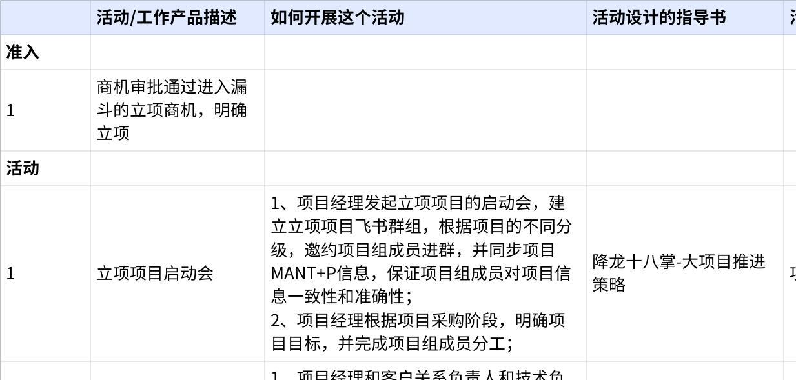
点击图片可查看完整电子表格

5.3.6.2 技术负责人活动说明
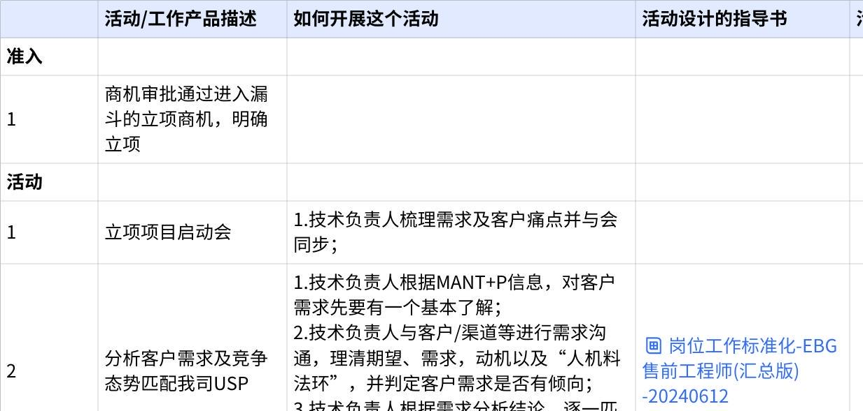
点击图片可查看完整电子表格

5.3.6.3 客户关系负责人活动说明
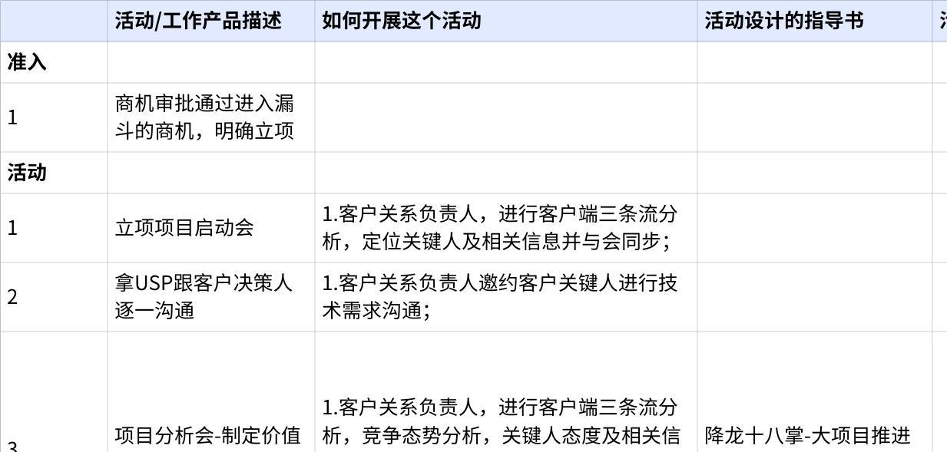
点击图片可查看完整电子表格

5.3.6.4客户体验负责人活动说明
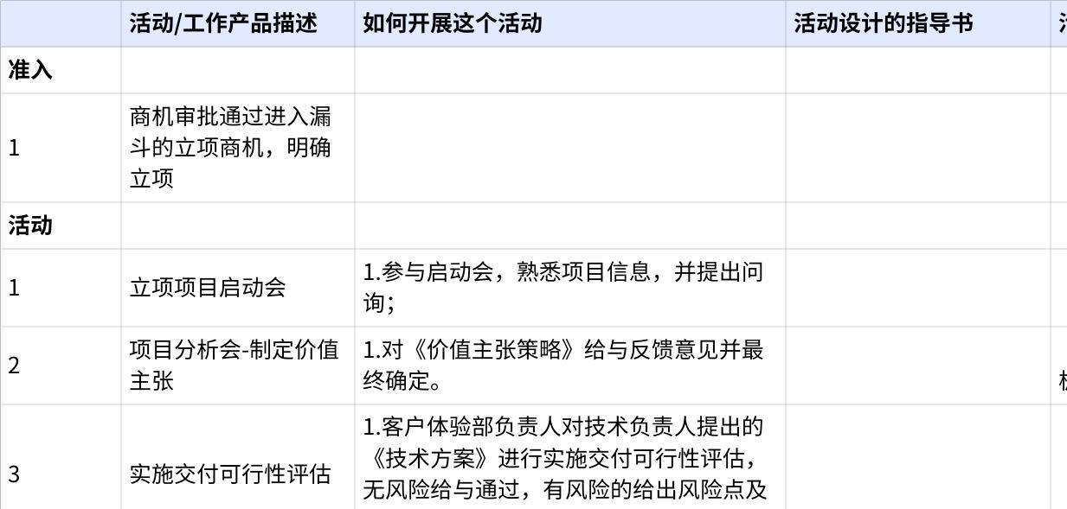
点击图片可查看完整电子表格

5.3 KCP、KDP指导书
关键节点 | 控制点 | KCP/KDP说明 | KCP/KDP负责人 | 指导书 | 备注
M11.2.2 制定客户解决方案 | 客户解决方案评审  （KDP） | 评审要素：  1、方案价值点清晰明确，每个功能能够支撑解决客户问题，满足客户需求；  2、通过定性、定量的方式准确分析方案价值并进行升华；  3、基于客户决策链不同角色价值认可策略及达成目的清晰；  4、执行责任人及时间点明确，重点难度功能提前完成验证；  5、解决方案交付实施标准和建议明确清晰，能够牵引客户有效关注实施质量和要求；  6、有明确客户或场景案例能够证明解决方案价值；  决策输出：  客户端解决方案是否提交、汇报  价值传递责任人分工 | BG级：BG级：  评审人：平台管理部总经理、系统总&本部行业经理、产品BU总、客户体验总、解决方案总、区域铁三角  BU级：  评审人：系统总&本部行业经理、营销总&对应拓展、产品BU、 客户体验部、解决方案行业总，区域铁三角  区域级：  评审人：区域铁三角，区域行业经理、项目铁三角  BG级：  决策人：售前技术部总经理  BU级：  决策人：大区节点经理&系统部技术经理  区域级：  决策人：区域技术经理 | XX客户高质量技术交流计划准备卡-张宏涛 | 新增

6. 解释权限及生效日期
本文档的解释权归属流程管理部。
本文档自发布之日起生效。

